1. اسم المشروع:

محاكاة مصعد من ثلاث طوابق

أسماء المتدربين وروابط صفة موقع GitHub

1. أحمد علي عايد الجهني

الرقم الأكاديمي :438211979

رابط صفحة GitHub



1. عامر عطيوي الجهني

الرقم الأكاديمي: 439131506

رابط صفحة GitHub



1. اياد طالب محمد عساف

الرقم الأكاديمي:134362270

رابط صفحة GitHub

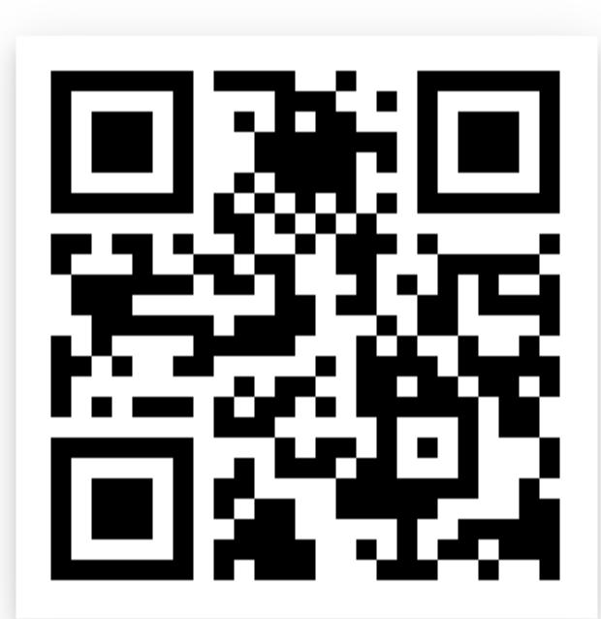

1. اسم المشروع

محاكاة مصعد بثلاث طوابق

1. شرح مبسط لفكرة عمل المشروع بشكل شامل

وجود 6 سوتشات

3منها لاختيار الدور بحركة تدريجية

3 منها لاستدعاء كل دور

1. شرح العناصر الإلكترونية الأساسية في المشروع مدعومة بالصور

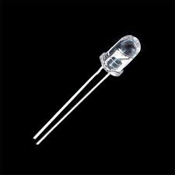

مصدر ضوئي مصنوع من مواد اشباه الموصلات  تبعث الضوء حينما يمر خلاله **تيار**  كهربائي

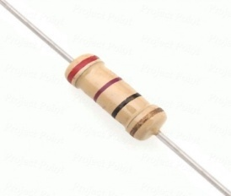

هي قطعه ذات خاصية فيزيائية تهدف الى اعتراض او اعاقة التيار الكهربائي العالي عبرها

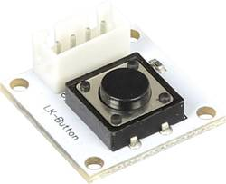

المفتاح هو مشابه لمفتاح تشغيل المكيف في بيوتنا ولكن مفاتيح البيت تبقى التيار متصل بعد الضغط إلى إن تضغط الزر مرة أخرى ولكن هنا فقط يبقى التيار متصل عند الضعط عليه

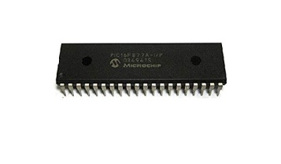

نوع البك PIC16F77A

1. شرح خطوات تنفيذ المشروع مدعومة بالصور

1 2 3 4

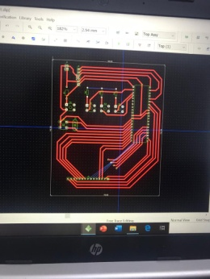 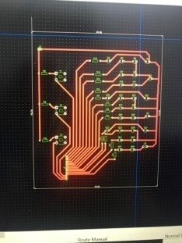 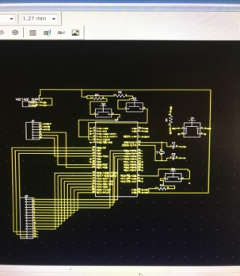 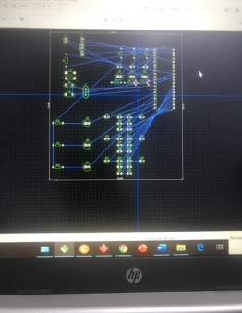

بناء وتحطيط الدائرة على برنامجDipTraceو Schematic

1

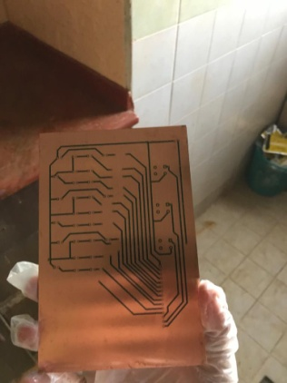

طباعة الدائرة الألكترونية على PCB

1 2

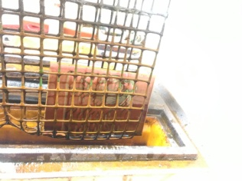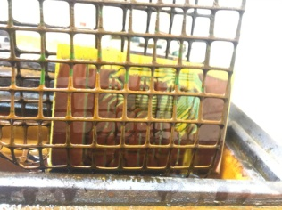

تحميض الدائرة

1 2

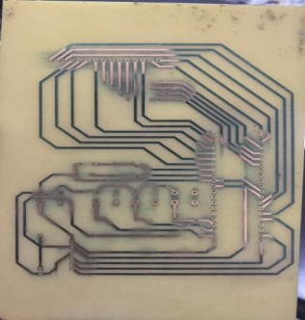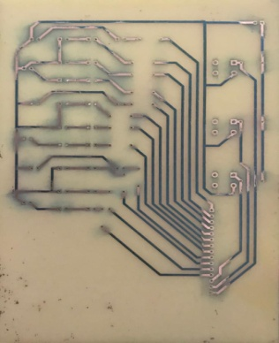

تنظيف وتخريم الدائرة المطبوعة

1 2

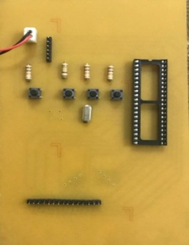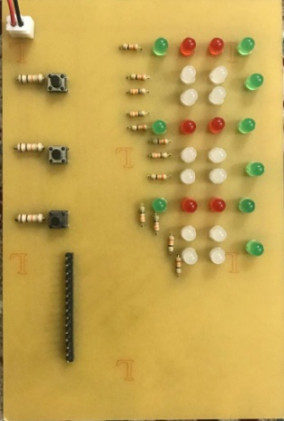

تركيب العناصر الموجودة في الدائرة

1 2

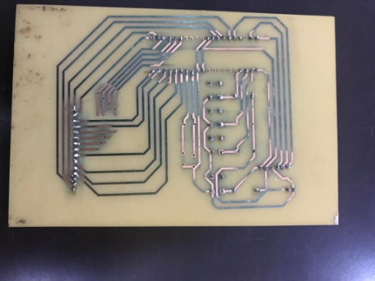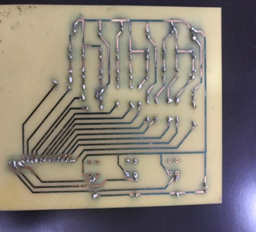

تلحيم العناصر الموجودة في الدائرة

1 4 3 2

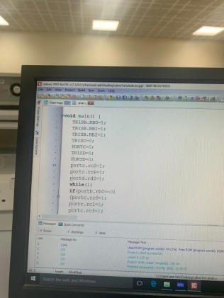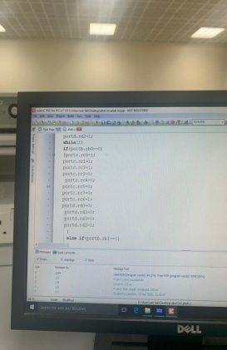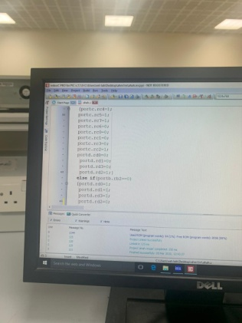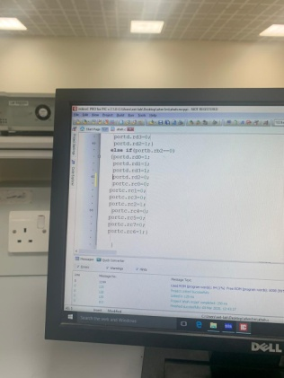

كتابة كود المشروع

1 2

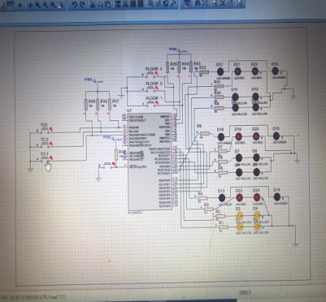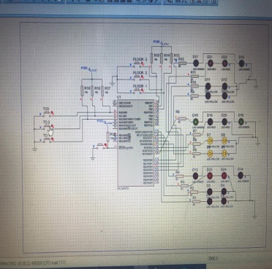

التاكد من صحة الكود البرمجي وتطبيق الدائرة على برنامجISIS

1. مقترحات تطويريه للمشروع

وجود شاشة LCD بحيث تبين مكان الدور بارقام ووجود جمله ترحيبيه بعد فتح الباب

1. تضمين المراجع في حال وجودها في الهامش
2. ارفاق الكود البرمجي

void main() {

trisC=0b00000000; PORTC=0;

TRISD=0b00000000;PORTD=0;

trise=0b00000000;

trisb=0b11111111;

trisa=0b11111111;

adcon1=0b00000110;

portc=0b00000111;

while (1)

{

//3333333333ddddd3333333333//

if(portB.RB0==0&& portc.rc0==1) //FROM 1 TO 3

{portC = 0b01000101;

portd =0b00000100;

delay_ms(1000);

portC = 0b01000110;

portd =0b00000100;

delay_ms(1000);

portC = 0b01010100;

portd =0b00000100;

delay_ms(1000);

portC = 0b01100100;

portd =0b00000100;

delay_ms(1000);

portC = 0b01000100;

portd =0b00000101;

delay_ms(1000);

portC = 0b01000100;

portd =0b00001011;

delay_ms(3000);

portC = 0b01000100;

portd =0b00000111;

}

else if(portB.RB0==0&& portc.rc4==1) //FROM 2 TO 3

{

portC = 0b01010100;

portd =0b00000100;

delay_ms(1000);

portC = 0b01100100;

portd =0b00000100;

delay_ms(1000);

portC = 0b01000100;

portd =0b00000101;

delay_ms(1000);

portC = 0b01000100;

portd =0b00000111;

delay_ms(1000);

portC = 0b01000100;

portd =0b00001011;

delay_ms(3000);

portC = 0b01000100;

portd =0b00000111;

}

else if(portB.RB0==0&& portd.rd0==1) //FROM 3 TO 3

{

portC = 0b01000100;

portd =0b00000111;

delay_ms(1000);

portC = 0b01000100;

portd =0b00001011;

delay_ms(3000);

portC = 0b01000100;

portd =0b00000111;

}

////22222222222ddddddd2222222222/////

if(portB.RB1==0&& portc.rc0==1) //FROM 1 TO 2

{portC = 0b01000101;

portd =0b00000100;

delay_ms(1000);

portC = 0b01000110;

portd =0b00000100;

delay_ms(1000);

portC = 0b01010100;

portd =0b00000100;

delay_ms(1000);

portC = 0b01110100;

portd =0b00000100;

delay_ms(1000);

portC = 0b10110100;

portd =0b00000100;

delay_ms(3000);

portC = 0b01110100;

portd =0b00000100;

}

else if(portB.RB1==0&& portc.rc4==1) //FROM 2 TO 2

{

portC = 0b01010100;

portd =0b00000100;

delay_ms(1000);

portC = 0b10110100;

portd =0b00000100;

delay_ms(3000);

portC = 0b01110100;

portd =0b00000100;

}

else if(portB.RB1==0&& portd.rd0==1) //FROM 3 TO 2

{

portC = 0b01000100;

portd =0b00000110;

delay_ms(1000);

portC = 0b01000100;

portd =0b00000101;

delay_ms(1000);

portC = 0b01100100;

portd =0b00000100;

delay_ms(1000);

portC = 0b10110100;

portd =0b00000100;

delay_ms(3000);

portC = 0b01110100;

portd =0b00000100;

}

///1111111111ddddddddd1111111111///

if(portB.RB2==0&& portd.rd0==1) //FROM 3 TO 1

{portC = 0b01000100;

portd =0b00000110;

delay_ms(1000);

portC = 0b01000100;

portd =0b00000101;

delay_ms(1000);

portC = 0b01100100;

portd =0b00000100;

delay_ms(1000);

portC = 0b01010100;

portd =0b00000100;

delay_ms(1000);

portC = 0b01000110;

portd =0b00000100;

delay_ms(1000);

portC = 0b01001011;

portd =0b00000100;

delay_ms(3000);

portC = 0b01000111;

portd =0b00000100;

}

else if(portB.RB2==0&& portc.rc4==1) //FROM 2 TO 1

{

portC = 0b01100100;

portd =0b00000100;

delay_ms(1000);

portC = 0b01010100;

portd =0b00000100;

delay_ms(1000);

portC = 0b01000110;

portd =0b00000100;

delay_ms(1000);

portC = 0b01001011;

portd =0b00000100;

delay_ms(3000);

portC = 0b01000111;

portd =0b00000100;

}

else if(portB.RB2==0&& portc.rc0==1) //FROM 1 TO 1

{

portC = 0b01000101;

portd =0b00000100;

delay_ms(1000);

portC = 0b01000110;

portd =0b00000100;

delay_ms(1000);

portC = 0b01001011;

portd =0b00000100;

delay_ms(3000);

portC = 0b01000111;

portd =0b00000100;

}

///TO 3333333333333//

if(portA.RA0==0&& portc.rc0==1) //FROM 1 TO 3

{portC = 0b01000101;

portd =0b00000100;

delay_ms(1000);

portC = 0b01000110;

portd =0b00000100;

delay_ms(1000);

portC = 0b01010100;

portd =0b00000100;

delay_ms(1000);

portC = 0b01100100;

portd =0b00000100;

delay_ms(1000);

portC = 0b01000100;

portd =0b00000101;

delay_ms(1000);

portC = 0b01000100;

portd =0b00001011;

delay_ms(3000);

portC = 0b01000100;

portd =0b00000111;

}

else if(portA.RA0==0&& portc.rc4==1) //FROM 2 TO 3

{

portC = 0b01010100;

portd =0b00000100;

delay_ms(1000);

portC = 0b01100100;

portd =0b00000100;

delay_ms(1000);

portC = 0b01000100;

portd =0b00000101;

delay_ms(1000);

portC = 0b01000100;

portd =0b00000111;

delay_ms(1000);

portC = 0b01000100;

portd =0b00001011;

delay_ms(3000);

portC = 0b01000100;

portd =0b00000111;

}

else if(portA.RA0==0&& portd.rd0==1) //FROM 3 TO 3

{

portC = 0b01000100;

portd =0b00000111;

delay_ms(1000);

portC = 0b01000100;

portd =0b00001011;

delay_ms(3000);

portC = 0b01000100;

portd =0b00000111;

}

//TO 222222222222//

if(portA.RA1==0&& portc.rc0==1) //FROM 1 TO 2

{portC = 0b01000101;

portd =0b00000100;

delay_ms(1000);

portC = 0b01000110;

portd =0b00000100;

delay_ms(1000);

portC = 0b01010100;

portd =0b00000100;

delay_ms(1000);

portC = 0b01110100;

portd =0b00000100;

delay_ms(1000);

portC = 0b10110100;

portd =0b00000100;

delay_ms(3000);

portC = 0b01110100;

portd =0b00000100;

}

else if(portA.RA1==0&& portc.rc4==1) //FROM 2 TO 2

{

portC = 0b01010100;

portd =0b00000100;

delay_ms(1000);

portC = 0b10110100;

portd =0b00000100;

delay_ms(3000);

portC = 0b01110100;

portd =0b00000100;

}

else if(portA.RA1==0&& portd.rd0==1) //FROM 3 TO 2

{

portC = 0b01000100;

portd =0b00000110;

delay_ms(1000);

portC = 0b01000100;

portd =0b00000101;

delay_ms(1000);

portC = 0b01100100;

portd =0b00000100;

delay_ms(1000);

portC = 0b10110100;

portd =0b00000100;

delay_ms(3000);

portC = 0b01110100;

portd =0b00000100;

}

///TO 111111111111//

if(portA.RA2==0&& portd.rd0==1) //FROM 3 TO 1

{portC = 0b01000100;

portd =0b00000110;

delay_ms(1000);

portC = 0b01000100;

portd =0b00000101;

delay_ms(1000);

portC = 0b01100100;

portd =0b00000100;

delay_ms(1000);

portC = 0b01010100;

portd =0b00000100;

delay_ms(1000);

portC = 0b01000110;

portd =0b00000100;

delay_ms(1000);

portC = 0b01001011;

portd =0b00000100;

delay_ms(3000);

portC = 0b01000111;

portd =0b00000100;

}

else if(portA.RA2==0&& portc.rc4==1) //FROM 2 TO 1

{

portC = 0b01100100;

portd =0b00000100;

delay_ms(1000);

portC = 0b01010100;

portd =0b00000100;

delay_ms(1000);

portC = 0b01000110;

portd =0b00000100;

delay_ms(1000);

portC = 0b01001011;

portd =0b00000100;

delay_ms(3000);

portC = 0b01000111;

portd =0b00000100;

}

else if(portA.RA2==0&& portc.rc0==1) //FROM 1 TO 1

{

portC = 0b01000101;

portd =0b00000100;

delay_ms(1000);

portC = 0b01000110;

portd =0b00000100;

delay_ms(1000);

portC = 0b01001011;

portd =0b00000100;

delay_ms(3000);

portC = 0b01000111;

portd =0b00000100;

}

1. ارفاق صور لتصميم المخطط Schematic والدوائر المطبوعه PCB في برنامج DIPtrace

1 2 3

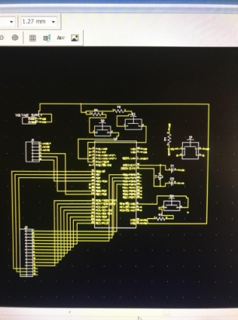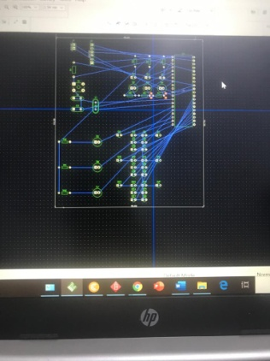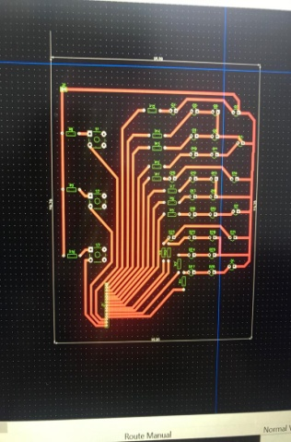

4 5

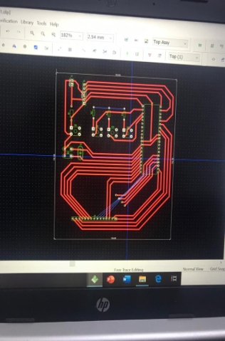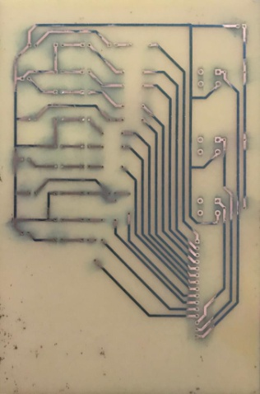

1. ارفاق صفحات مهمة من Data sheet للعناصر

